Проект изменений в генеральный план МО «Воронинское сельское поселение»
Материалы по обоснованию
ООО «Геодезия и Картография»
ИНН 7017122352 КПП 701701001, индекс 634029, г. Томск, пр. Ленина,110, офис 401
Р/сч. 40702810674810000074 Сибирский филиал ПАО РОСБАНК
г. Томск БИК 045003779 К/сч. 30101810000000000388
телефон: (3822) 52-68-16, факс (3822) 210-418

ПРОЕКТ ИЗМЕНЕНИЙ
В ГЕНЕРАЛЬНЫЙ ПЛАН
МУНИЦИПАЛЬНОГО ОБРАЗОВАНИЯ
«ВОРОНИНСКОЕ СЕЛЬСКОЕ ПОСЕЛЕНИЕ»
ТОМСКОГО РАЙОНА ТОМСКОЙ ОБЛАСТИ

МАТЕРИАЛЫ ПО ОБОСНОВАНИЮ

Томск – 2020 г.

Проект изменений в генеральный план МО «Воронинское сельское поселение»
Материалы по обоснованию
ООО «Геодезия и Картография»
ИНН 7017122352 КПП 701701001, индекс 634029, г. Томск, пр. Ленина,110, офис 401
Р/сч. 40702810674810000074 Сибирский филиал ПАО РОСБАНК
г. Томск БИК 045003779 К/сч. 30101810000000000388
телефон: (3822) 52-68-16, факс (3822) 210-418

ПРОЕКТ ИЗМЕНЕНИЙ
В ГЕНЕРАЛЬНЫЙ ПЛАН
МУНИЦИПАЛЬНОГО ОБРАЗОВАНИЯ
«ВОРОНИНСКОЕ СЕЛЬСКОЕ ПОСЕЛЕНИЕ»
ТОМСКОГО РАЙОНА ТОМСКОЙ ОБЛАСТИ

МАТЕРИАЛЫ ПО ОБОСНОВАНИЮ

Директор ООО «Геодезия и Картография» ___________ / А.Л. Макеева/
Главный инженер ___________ / К.И. Филиппович/

Томск - 2020г.
Проект изменений в генеральный план МО «Воронинское сельское поселение»
Материалы по обоснованию

ОГЛАВЛЕНИЕ

1 ВВЕДЕНИЕ
2 ОБЩИЕ СВЕДЕНИЯ О ТЕРРИТОРИИ
3 ОБОСНОВАНИЕ ПРЕДЛОЖЕНИЙ ПО ТЕРРИТОРИАЛЬНОМУ ПЛАНИРОВАНИЮ
4 СОДЕРЖАНИЕ ПРЕДЛОЖЕНИЙ ПО ТЕРРИТОРИАЛЬНОМУ ПЛАНИРОВАНИЮ
5 ОЦЕНКА ВОЗМОЖНОГО ВОЗДЕЙСТВИЯ НА ОКРУЖАЮЩУЮ СРЕДУ И ЧЕЛОВЕКА
3 ПРИЛОЖЕНИЯ:
- Генеральный план МО «Воронинское сельское поселение» Томского района Томской области. Карта границ населенных пунктов входящих в состав поселения. Материалы по обоснованию.
- Генеральный план МО «Воронинское сельское поселение» Томского района Томской области. Карта планируемого размещения объектов культурно-бытовой и социальной сферы местного значения. Карта функционального зонирования (Территория требующая изменения функциональной зоны)
- Проект изменений в генеральный план МО «Воронинское сельское поселение» Материалы по обоснованию (фрагмент).

Проект изменений в генеральный план МО «Воронинское сельское поселение»
Материалы по обоснованию

- ВВЕДЕНИЕ
Генеральный план муниципального образования «Воронинское сельское поселение» Томского района Томской области подготовлен ОАО «РосНИПИУрбанистики», 2013 г. (г. Санкт-Петербург) и утвержден решением Совета Воронинского сельского поселения от 27.12.2013 г. № 30. Генеральный план МО «Воронинское сельское поселение» реализуется в границах, установленных Законом Томской области от 12.11.2004 № 241-ОЗ «О наделении статусом муниципального района, сельского поселения и установлении границ муниципальных образований на территории Томского района».
Настоящий проект изменений в Генеральный план муниципального образования «Воронинское сельское поселение» Томского района Томской области (далее – Проект) подготовлен ООО «Геодезия и Картография» в части изменения функционального зонирования территории, для обезвреживание отходов производства и потребления на земельном участке расположенном по адресу Российская Федерация, Томская область, Томский муниципальный район, Воронинское сельское поселение, окрестности деревни Воронино, участок 42 на основании договора на выполнение работ с Акционерным обществом «Сибирская Аграрная Группа».
Проект выполнен в соответствии с положениями статей 23 и 24 Градостроительного кодекса Российской Федерации.
Площадь изменяемых территорий составляет ориентировочно 4,95 га в границах Воронинского сельского поселения.
Проектные решения генерального плана Воронинского сельского поселения выполнены на картографических материалах масштаба 1:25000.
Работы выполнены в соответствии с действующим законодательством и требованиями нормативно-технических документов.

- ОБЩИЕ СВЕДЕНИЯ О ТЕРРИТОРИИ
Муниципальное образование «Воронинское сельское поселение» образовано законом Томской области № 241-03 от 12.11.2004 «О наделении статусом муниципального района, сельского поселения и установлении границ муниципальных образований на территории Томского района» и включает в себя населенные пункты: д. Воронино, д. Новомихайловка, с. Сухоречье, д. Милоновка, д. Омутное, с. Семилужки. Административный центр Воронинского сельского поселения находится в д. Воронино. Официальное наименование муниципального образования – муниципальное образование «Воронинское сельское поселение». Сокращенное наименование – МО «Воронинское сельское поселение».
Для целей настоящего Проекта термины «муниципальное образование», «поселение», «сельское поселение», «Воронинское поселение», «Воронинское сельское поселение» в соответствующих падежах применяются в одном значении.
Занимаемая площадь 71000 га.
Общая площадь территории поселения составляет 71000 га. численность населения – 2715 человек.

Проект изменений в генеральный план МО «Воронинское сельское поселение»
Материалы по обоснованию

Расположено поселение на северо-западе Томского района.
Территория Воронинского сельского поселения граничит с Корниловским сельским поселением, Малиновским сельским поселением, Октябрьским сельским поселением, Турунтаевским сельским поселением, Новорождественским сельским поселением, Копыловским сельским поселением, Межениновским сельским поселением, Итатским сельским поселением и городом Томск.
Воронинское сельское поселение обладает выгодным экономико-географическим положением благодаря своему расположению в непосредственной близости от областного центра, в зоне Томской агломерации. Расстояние от д. Воронино до г. Томска порядка 12,6 км по подъездной автомобильной дороге.
Вносимые в материалы генпланирования изменения позволят использовать земельный участок Акционерному обществу «Сибирская Аграрная Группа» для объекта: Строительство мелиоративных систем АО «Сибирская Аграрная Группа», расположенных по адресу: Томская обл., Томский р-он, в районе окрестностей п. Копылово, д. Воронино, для обезвреживания отходов производства и потребления. Класс опасности I , санитарно-защитная зона составляет 1000 м. Санитарно-защитная зона рекомендованная и неустановленная показана на схеме предполагаемой к проектированию санитарно-защитной зоны и графических материалах Генерального плана и Правил землепользования и застройки.

- ОБОСНОВАНИЕ ПРЕДЛОЖЕНИЙ ПО ТЕРРИТОРИАЛЬНОМУ ПЛАНИРОВАНИЮ

Настоящим проектом изменений в Генеральный план муниципального образования «Воронинское сельское поселение» Томского района Томской области произведены изменения в части изменения функционального зонирования территории, расположенной в северо-западной части Воронинского сельского поселения с целью приведения градостроительного зонирования Воронинского сельского поселения в соответствие с необходимостью обезвреживания отходов производства и потребления.

Проект изменений в генеральный план МО «Воронинское сельское поселение»
Материалы по обоснованию

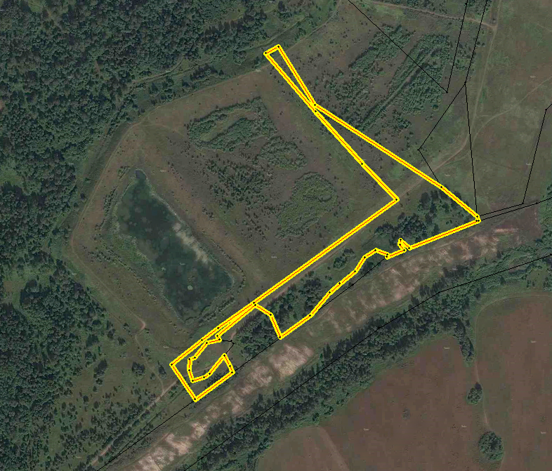
Рис. 1 Расположение участка проектирования на кадастровом плане территории

Проект выполнен на основании Договора с Акционерным обществом «Сибирская Аграрная группа».

Необходимость по внесению изменений в генеральный план муниципального образования «Воронинское сельское поселение» Томского района Томской области в части изменения территориальных зон обусловлена приведением проектных материалов и Правил землепользования и застройки в соответствии с фактическим использованием территории.
Границы проектирования: в границах Воронинского сельского поселения, земельный участок с кадастровым номером 70:14:0300083:1474, разрешенное использование по документу для сельскохозяйственного использования, адрес Российская Федерация, Томская область, Томский муниципальный район, Воронинское сельское поселение, окрестности деревни Воронино, участок 42
Территория площадью 4,95 га.
В настоящее время согласно карты градостроительного зонирования участок располагается в территориальной зоне, территории на которые регламенты не устанавливаются.
Территории, на которые регламенты не устанавливаются для перспективного развития поселения не возможно использовать без уточнения градостроительного зонирования. В случае использования участка с кадастровым номером 70:14:0300083:1474 для обезвреживания отходов производства и потребления. необходимо расположение его в территориальной зоне С-3-зона размещения полигона ТБО, скотомогильника.

Проект изменений в генеральный план МО «Воронинское сельское поселение»
Материалы по обоснованию

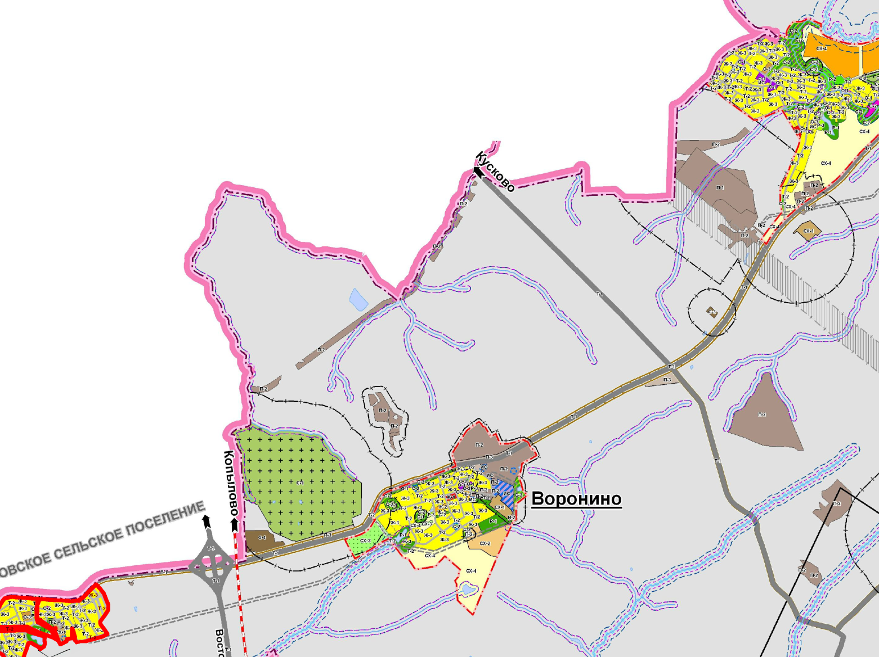
Рис. 2. Фрагмент карты градостроительного зонирования территории проектирования.

Распространение зоны С-3 – зона размещения полигона ТБО, скотомогильника предусматривается на территорию в границах земельного участка с кадастровым номером 70:14:0300083:1474.
Природные ресурсы рассматриваемого земельного участка позволяют его использование для заявленных целей, при условии соблюдения действующего законодательства, СНиПов и СанПиНов.

4. СОДЕРЖАНИЕ ПРЕДЛОЖЕНИЙ ПО ТЕРРИТОРИАЛЬНОМУ ПЛАНИРОВАНИЮ

В целях обеспечения устойчивого развития территории Воронинского сельского поселения, вовлечения не используемых земельных участков в хозяйственный оборот, проектом предлагается изменить функциональное зонирование территории в границах земельного участка с кадастровым номером 70:14:0300083:1474, распространив на его территорию зону С-3 - зона размещения полигона ТБО, скотомогильника.
В текстовую часть Положения о территориальном планировании Генерального плана муниципального образования «Воронинское сельское поселение» внесения изменений не предлагается.
В текстовой части Правил землепользования и застройки предлагается внести изменения в п.3, статьи 54, главы 9, раздел 3. Вносится в основные виды разрешенного использования: обезвреживание отходов производства и потребления.
Внести изменения в графические материалы по изменению территориальных зон.

Проект изменений в генеральный план МО «Воронинское сельское поселение»
Материалы по обоснованию

- ОЦЕНКА ВОЗМОЖНОГО ВОЗДЕЙСТВИЯ НА ОКРУЖАЮЩУЮ СРЕДУ И ЧЕЛОВЕКА
Проектные частичные изменения функционального зонирования территории Воронинского сельского поселения (при соблюдении нормативных требований, СНиПов и СанПиНов ) не приведут к превышению допустимого уровня воздействия на окружающую среду, в том числе на воздушную атмосферу, на почвы, на водный фонд, на особо охраняемые объекты и территории, на лесной фонд.

Графические материалы прилагаются.

Директор ООО «Геодезия и Картография» А.Л. Макеева

Ответственный исполнитель,
Инженер

